Relatório - Projeto de Extensão

Fazenda Experimental Lagoa do Sino - Construindo Atividades Acadêmicas
Período 08/2015 a 07/2016

Período adicional 08 a 09/2016

Campus Lagoa do Sino – UFSCar
Projeto de Extensão – Fazenda Experimental Lagoa do Sino:
Construindo Atividades Acadêmicas
Período - 01/08 /2015 a 31/ 07/2016
Período Adicional 08 a 09/2016

1-Introdução

Este relatório operacional, do projeto de extensão realizado junto à FAI.UFSCar, é o último do plano quinquenal que se encerra em 31/07/2016. Relatório operacional completo do quinquênio, juntamente com relatório contábil, foi elaborado e enviado para apreciação nos órgãos competentes. Este relatório incorporará as despesas e receitas, até 30/09/2016, uma vez que em função do período de transição para um novo projeto quinquenal, foi prorrogado o prazo do presente projeto
Neste período foram mantidas as atividades de plantio, manutenção geral da fazenda e do campus, através dos funcionários da FAI ligados ao projeto. Ressalta-se que com o aumento das atividades do campus, houve uma maior demanda por parte da academia, de manutenções, serviços e construção de equipamentos.
A receita deste último relatório operacional, incorporará os valores estimados a serem obtidos com o trigo que terá o termino da colheita por volta de 15 de outubro, bem como soja e milho que encontram-se estocados. A receita do feijão, cujos custos já se encontram neste relatório, deverá ser incorporada no período de 2016/17.

2- Atividades de manutenção da Fazenda e do Campus

Com o aumento do campus e a chegada de novos professores, técnicos administrativos e também com o início de atividades com criação de animais, houve aumento significativo de tarefas desenvolvidas pelos colaboradores da FAI.UFSCar, além de manter a fazenda com suas atividades produtivas.

2.1- Instalações

. Manutenção geral da fazenda, envolvendo corte e limpeza dos gramados próximo à salas de aula, laboratórios, biblioteca, administração, campo de futebol, etc. (fotos 1 e 2)
. Continuação do fechamento lateral do barracão de maquinas (foto 3)
. Construção de equipamentos para manuseio dos caprinos (foto 4)
. Mudança da cerca do pasto para abrigar local para mudas de arvores que virão do campus de São Carlos
. Construção da segunda pista ecológica próximo ao pasto
. Recuperação do forno do secador
. Pavimentação com pedras do barracão e arredores, para eliminar a lama em época de chuva
. Pavimentação das principais vias internas, para facilitar deslocamento das máquinas e da vigilância (foto 5 e 6)
. Construção de vários equipamentos para a agronomia
. Silagem de milho para atender demandas de bovinos e caprinos. (foto7)
.Término da construção da Oficina e do conjunto Restaurante/Sanitários/Banho, conforme solicitado no relatório LTCat.

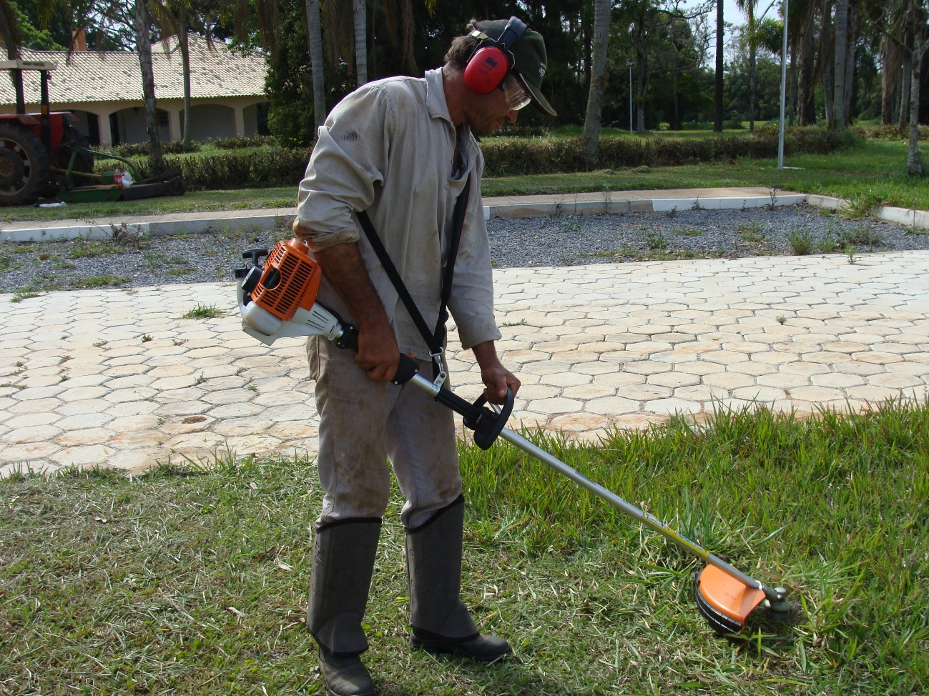
Foto 1 - Corte de grama

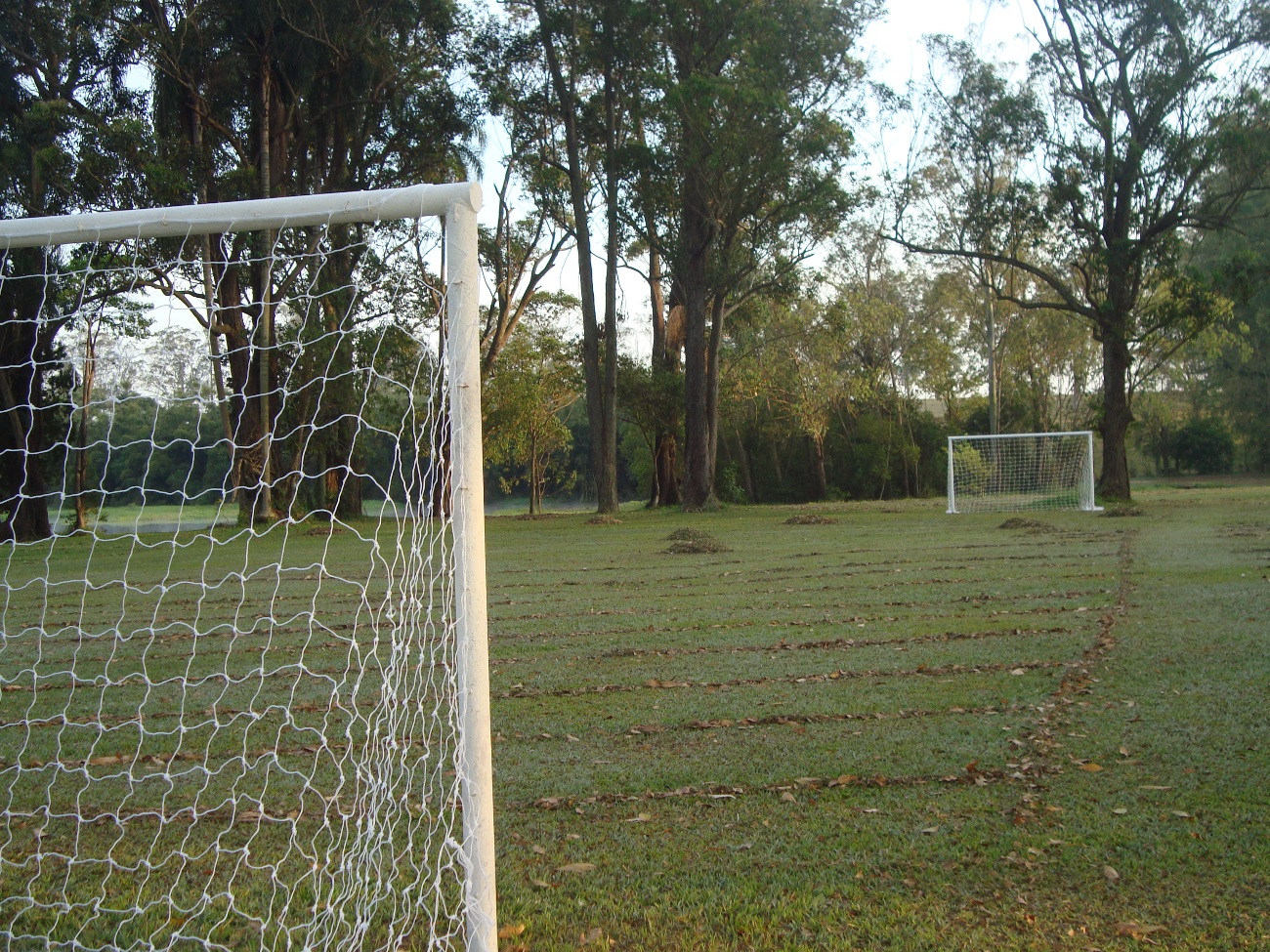
Foto 2 - Corte de grama
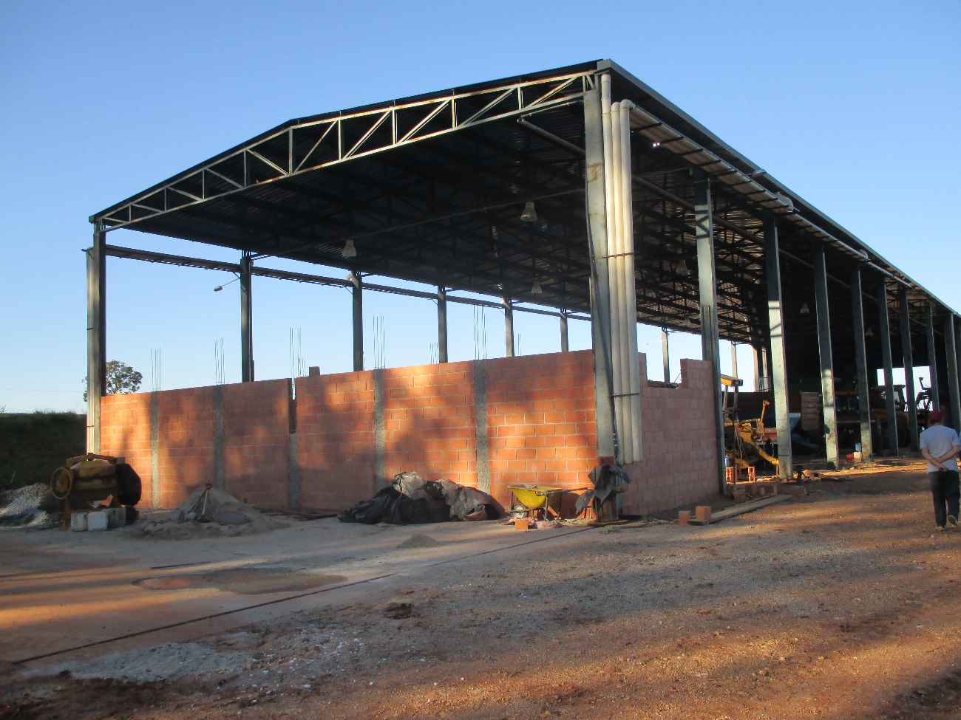
Foto 3 - Continuação do fechamento do barracão

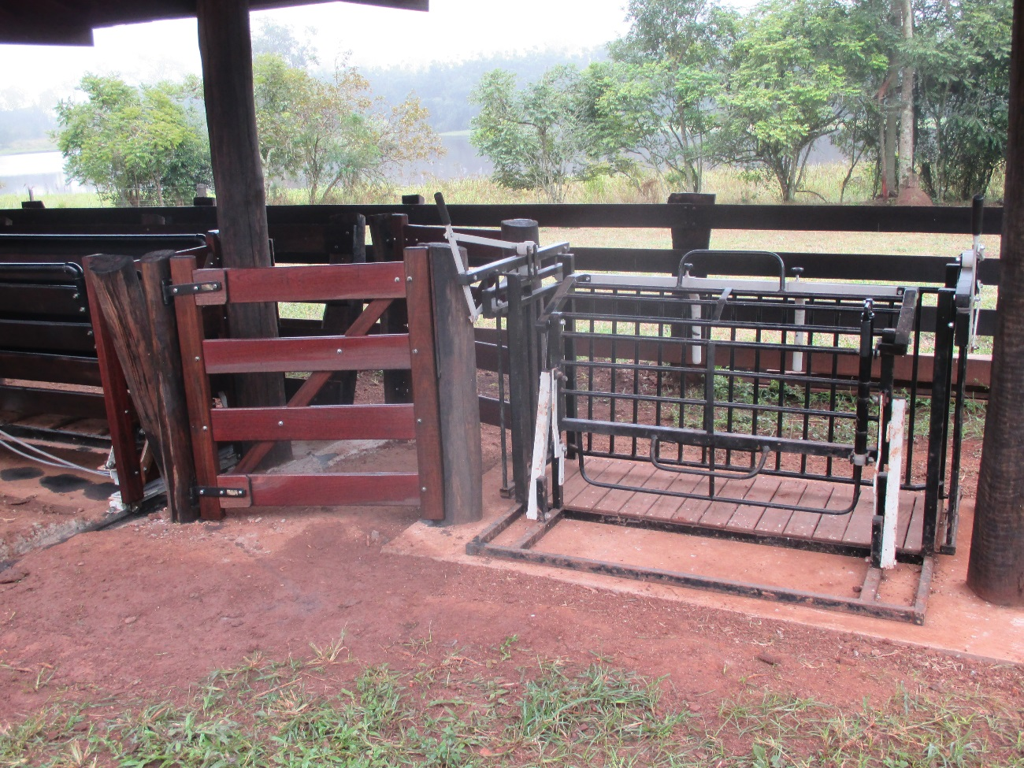
Foto 4 - Construção de equipamentos para manuseio dos caprinos
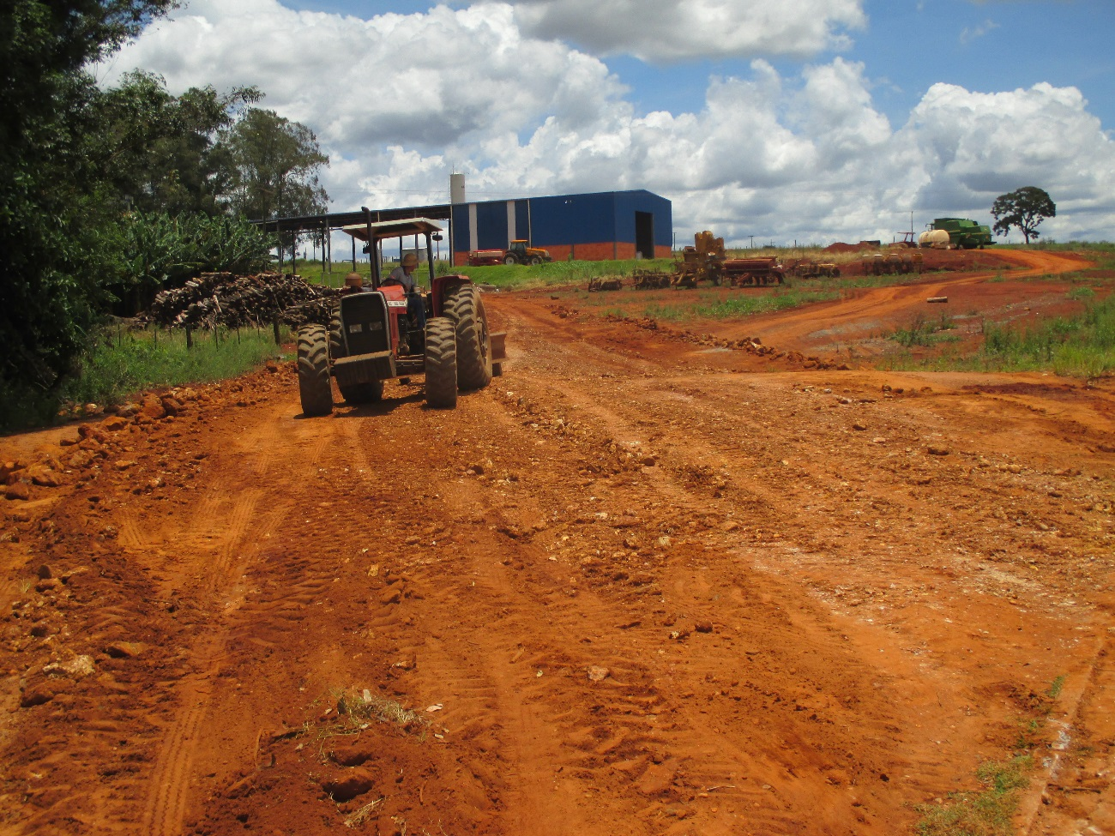
Foto 5 - Pavimentação das principais vias internas

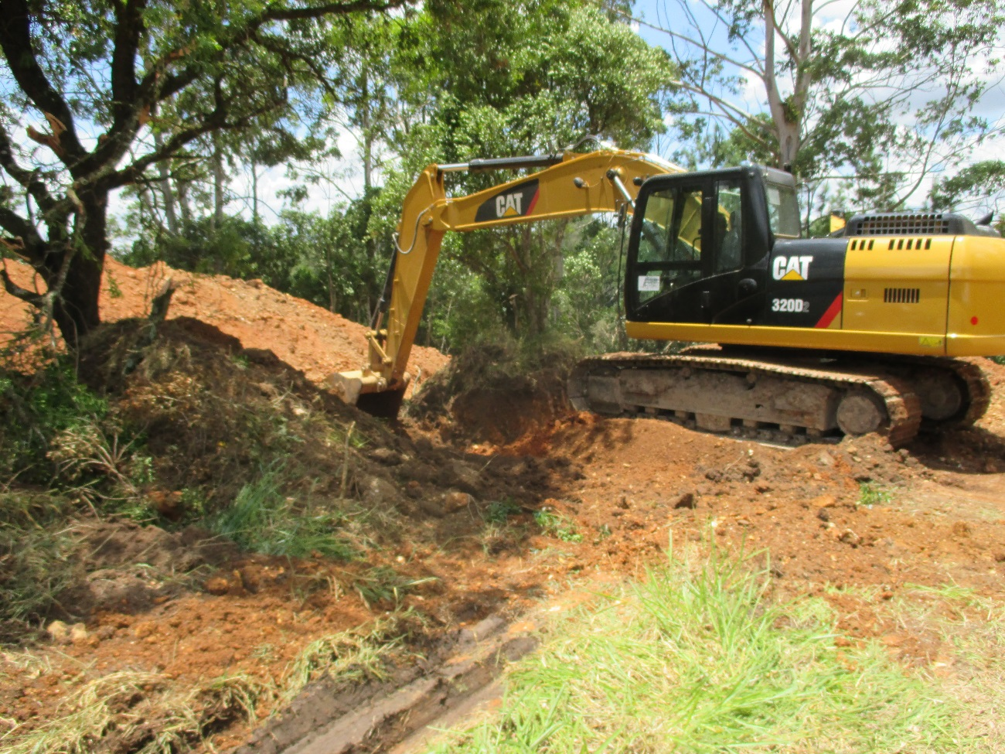
Foto 6 - Pavimentação das principais vias internas
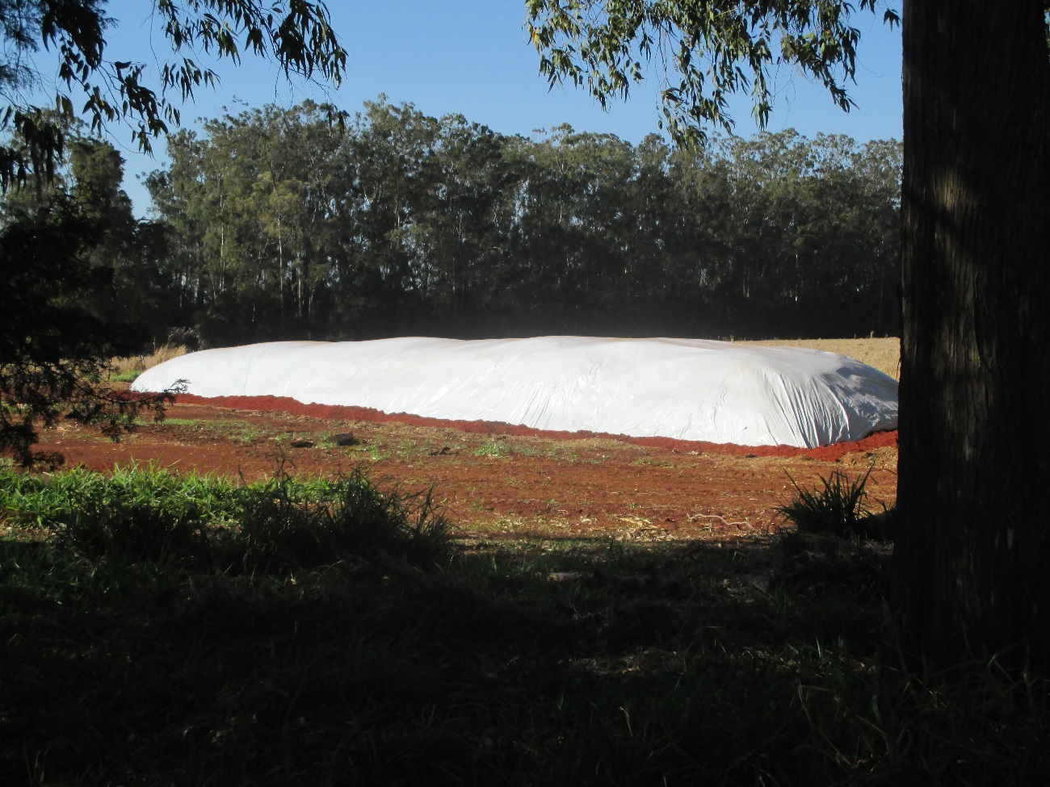
Foto 7 - Preparação de silagem para alimentação dos animais

2.2 – Equipamentos

Para atender as necessidades da fazenda foram adquiridos os seguintes equipamentos:

. Compressor 20/250 L Trifásico 175 LBS MSV Max (foto 8)

. Semeadora Adubadora de Arrasto modelo, Pampeana 24.000, com caixa de polietileno, distribuidor de adubo fertisysten com 24 linhas, espaçamento de 17 cm entre linhas. (foto 9)

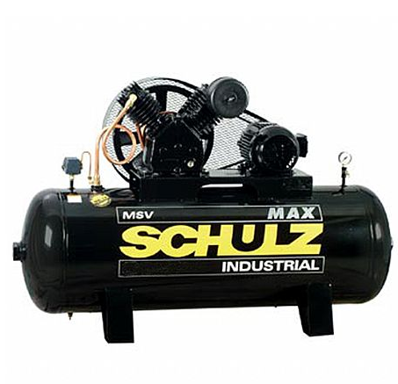
Foto 8 - Compressor 20/250 L Trifásico 175 LBS MSV Max

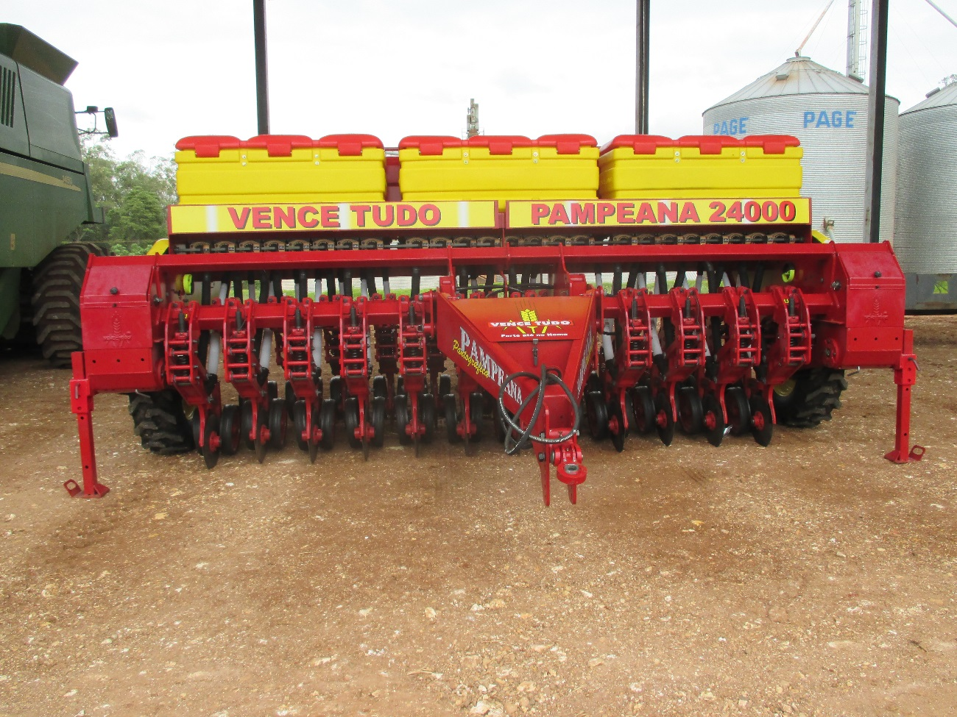
Foto 9 - Semeadora de Arrasto modelo Pampeana

3. Receitas e Despesas

3.1

No período de 2015/2016, na safra verão (segundo semestre de 2015), toda a área da fazenda foi plantada com soja, e no primeiro trimestre de 2016, foram plantados nos 3 pivôs milho e o restante (sequeiro) foram plantados com trigo.
A tabela 1 abaixo apresenta a área plantada. O milho foi plantado nos três pivôs, com área de cerca de 80 alqueires, 39 alqueires foram colhidos como milho em grãos e 25 como milho verde, sendo que cerca de 18 alqueires, foram perdidos em função da geada. Nesta tabela os valores de milho e da soja estão estimados uma vez que parte da produção da soja (cerca de 5500 sacas) e toda a produção do milho estão estocadas.
A produção do trigo também é estimada uma vez que sua colheita se encerrará na primeira quinzena de outubro, e foi incluída neste relatório por tratar-se do último do plano quinquenal

Tabela 1

Tipo de cultura | Área (alqueire) | Colheita | Preço médio | TOTAL
SOJA | 160 | 24.500 sacas | R$ 76,00 | R$ 1.862.000,00
MILHO | 39 | 11.000 sacas | R$ 45,00 | R$ 495.000,00
MILHO VERDE | 25 | 980 toneladas | R$ 440,00 | R$ 431.200,00
TRIGO | 80 | 9600 sacas | R$ 45,00 | R$ 432.000,00
FEIJÃO | 13 | 970 sacas | R$ 109,00 | R$ 105.750,00
MADEIRA* | 72,7m³ |  | R$ 178,00 | R$ 12.944,00
 | Total Geral..................................................... R$ 3.338.894,00

3.2 Despesas

A tabela 2 abaixo, apresenta as despesas do período.

Tabela 2 – Período 01/08/2015 a 31/07/2016

CUSTOS OPERACIONAIS |  | R$ 1.800.662,00
Despesa Pessoal Técnico * | R$ 436.665,00
Despesa OSTPJ (Assessoria) | R$ 114.859,00
Depreciação Bens /Instalações | R$ 53.000,00
Depreciação Máq./Equiptos | R$ 61.000,00
Reservas para Perdas | R$ 48.148,00
Ressarcimento Área Cultivo | R$ 141.000,00
Custos FAI *5% faturamento | R$ 125.883,00
 |  | R$ 980.555,00
Custo Total.................................................................... ........ . R$ 2.781.217,00
*No item Despesa com Pessoal na tabela acima, informamos que nos períodos anteriores não estavam sendo consideradas provisões, 13º e indenizações. A partir desse período passamos a incluir esses custos.

4.Analise

Houve um aumento significativo nas receitas em função principalmente da produção da soja. Neste período na safra verão toda a área cultivável da fazenda foi plantada soja, a produção alcançou uma média de 150 sacas por alqueire, bastante significativa quando comparada com anos anteriores. A comercialização iniciou com 70 reais a saca e chegou a 90 reais. No início de agosto houve uma queda neste valor em função de dados de produção dos EUA e do valor do dólar interno. O restante da soja que está para ser comercializado, deverá ocorrer a partir de outubro quando novamente segundo indicadores haverá uma recuperação do preço interno.
Para a cultura do feijão a expectativa de receita diminuiu um pouco em função do excesso de chuvas na época da colheita, resultando em uma produtividade menor e um produto de qualidade inferior tendo que ser comercializado com valores menores.
O milho embora sua produção tenha sido prejudicada pela geada, para o pivô I obtivemos cerca de 280 sacas por alqueire, que por tratar-se de milho safrinha era o esperado, embora ocorreram ataques dos javalis e quebra da produção em função do tombamento de parte da lavoura, dificultando a em colheita. Foram vendidos cerca de 25 alqueires como milho verde que, função dos altos valores obtidos por tonelada, minimizaram os prejuízos em função da geada, com o restante da plantação onde não foi possível efetuar a colheita. Parte deste milho atingido pela geada foi efetuado a silagem, para atender a demanda dos caprinos e bovinos.
O trigo ainda não foi colhido, mas a estiagem, poderá prejudicar a produtividade esperada.

5- Relatório do bimestre (1/08-31/09)

Neste bimestre foi definido o plantio da safra verão juntamente com a comissão indicada pelo Conselho Gestos da Fazenda. Para o pivô II ficou definido o plantio de feijão (segunda quinzena de agosto), e o restante será plantado com soja a partir de outubro. Todas as despesas referente ao feijão com sementes, fertilizantes e defensivos estão apresentadas na tabela 3 abaixo.

Tabela 3 – Período 01/08/2016 a 30/09/2016
CUSTOS OPERACIONAIS |  | R$ 137.913,69
Despesa Pessoal Técnico * | R$ 69.977,29
Despesa OSTPJ (Assessoria) | R$ 19.361,68
Depreciação Bens /Instalações | R$ 20.078,46
Depreciação Máq./Equiptos | R$ --------------
Reservas para Perdas | R$ 8.024,48
Ressarcimento Área Cultivo | R$ 23.625,00
Custos FAI *5% faturamento | R$ 2.329,50
 |  | R$ 143.396,41
Custo Total.................................................................... ........ . R$ 281.310,10
*No item Despesa com Pessoal na tabela acima, estão consideradas provisões, 13º e indenizações.
* Custos Operacionais: Sementes, defensivos, fertilizantes, combustíveis, etc.

Parte das despesas com sementes, fertilizantes, herbicidas e tratamento de sementes para o plantio da soja estão dentro do bimestre. Antes do inicio do plantio da soja, foram retiradas amostragem do solo e realizada análises químicas efetuadas em Araras. Os resultados indicam que os solos analisados encontram-se em boas condições e a adubação a ser efetuada será realizada a partir destas análises. Resultado completo das análises será apresentado no relatório anual do próximo período.
As receitas desse período não foram indicadas separadamente em função de estarem inseridas na tabela 1.

